O CLUBE DE MOBGRAFIA E A PANDEMIA

Ana Clara Monteiro Pretti, Raquel Raíssa Rosembergue Sanches, Rafaela Chivalski de Oliveira
Instituto Federal de Educação, Ciência e Tecnologia de Mato Grosso do Sul – Jardim-MS
ana.pretti@estudante.ifms.edu.br, raquel.sanches@estudante.ifms.edu.br, rafaela.oliveira@ifms.edu.br
Área/Subárea: CHSAL/Linguística e Artes Tipo de Pesquisa: Científica
Palavras-chave: Mobgrafia. Pandemia. Arte.

Introdução
Este trabalho pretende estabelecer uma reflexão a respeito da fotografia executada durante a quarentena imposta pela pandemia de COVID-19, tendo como referência as fotografias produzidas pelo Clube de Mobgrafia do Instituto Federal de Mato Grosso do Sul Campus Jardim. Como metodologia, foi executada uma pesquisa qualitativa de caráter documental e descritivo.
A fotografia nos ajuda a entender o mundo em diferentes pontos de vista, é de grande compreensão que ela significa muito mais do que apenas capturar imagens, envolve sentimentos e histórias. Gérard Castello-Lopes (2004) uma vez disse que a fotografia é uma forma de ficção e ao mesmo tempo é também um registro da realidade, antigamente a fotografia não era acessível, contudo, a revolução tecnológica da informação, possibilitou que qualquer pessoa com um celular possa fotografar e assim surgiu a mobgrafia.
A mobgrafia é uma prática que vai além do ato de fotografar em si, pois a maneira como os adeptos utilizam as imagens, cria uma estética própria que expressa seu lugar no mundo.
Metodologia
O clube de mobgrafia é um projeto de ensino, coordenado pela professora de Arte, que atende aos estudantes do Ensino Médio Integrado do campus onde a pesquisa foi realizada desde 2018. Promovendo encontros de discussões sobre processo criativo, produção e pós-produção de mobgrafia, passeios fotográficos e oficinas de técnicas de mobgrafia.
A pesquisa analisou as postagens do Clube de Mobgrafia de Jardim, feitas na rede social Instagram, durante o primeiro semestre de isolamento social decorrente da pandemia de COVID-1, no intervalo entre o dia 19/03/2020 até o dia 18/12/2020.
Resultados e Análise
O Clube é um canal de comunicação que os integrantes utilizam para transformar suas adversidades e prazeres em arte. Durante a primeira quinzena do isolamento social, o clube de mobgrafia do IFMS Campus Jardim, realizou postagens na rede social Instagram de séries fotográficas. No quadragésimo quarto dia, os integrantes desanimaram e ocorreu um bloqueio criativo geral, alcançou um determinado ponto que a nossa galeria virtual ficou sem conteúdo. Durante as pesquisas teóricas, nos deparamos com Joan Fontcuberta, um fotógrafo espanhol, que reflete sobre a função da fotografia na contemporaneidade:
“Definitivamente, as fotos já não servem tanto para guardar lembranças, nem são feitas para serem guardadas. Servem como exclamações de vitalidade, com extensões de certas vivências, que se transmite, compartilham e desaparecem mental e/ou fisicamente’’ (FONTCUBERTA, 2012. p.32)
Foi nesse intuito que uma das autoras, ao fotografar sua gata que havia acabado de morrer, transformou sua melancolia em fotografias que foram compartilhadas na rede social do clube. Esta ação fez com que seu bloqueio criativo fosse desaparecendo aos poucos, percebendo que a produção artística poderia ser uma forma de lidar com o sentimento causado pelo luto.
Figura 1: Fotografia feita pela autora Raquel Raíssa Rosembergue Sanches e compartilhada na rede social do Clube de Mobgrafia.
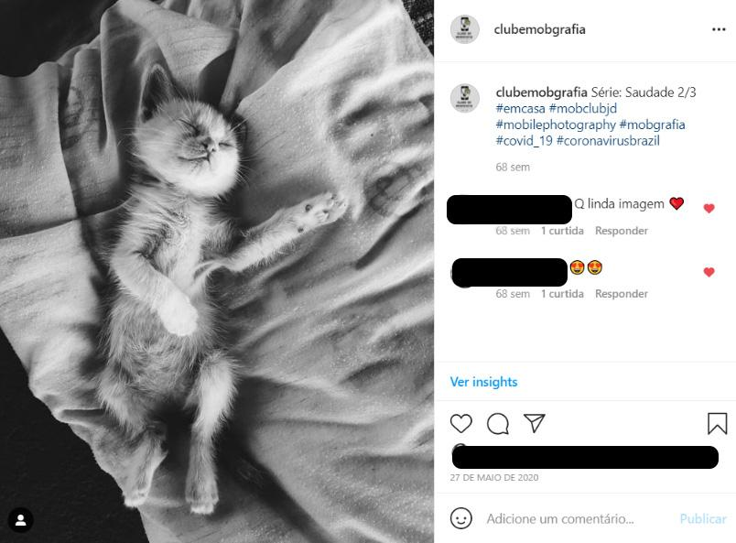
Fonte: https://www.instagram.com/clubemobgrafia/ (2020)
Berger (2017) considera que o domínio de técnicas não é o mais importante em uma fotografia, pois a fotografia registra um instante – um espaço de tempo escolhido pelo fotógrafo. Fotografar independentemente de como é produzida ou seus objetivos, ela é um desabafo visual, algo parecido com o que é feito em uma sessão de terapia. Ao fotografar, a pessoa expressa a realidade que está disposta a ver e a compartilhar com o outro. Muitas vezes, recorre-se ao futuro ou ao passado para fugir de viver o momento presente.
Analisando a repercussão da fotografia da gata em seu momento de morte, as autoras observaram outro ponto importante para a pesquisa, que é como uma imagem pode ter

diferentes interpretações de acordo com a vivência de cada indivíduo. Tal observação, deu-se quando alguns seguidores que interagiram com a fotografia da gata, elogiaram como se fosse um retrato de um momento de amor, como se a postagem fosse representativa dos bons momentos em que a gata ainda era viva. Entretanto, na realidade, a fotografia foi feita com a gata já sem vida e o intuito da autora, foi de provocar comoção aos seguidores do perfil do clube de mobgrafia na rede social Instagram.
Tanto quem faz a fotografia, quanto quem olha uma fotografia, tende a interpretar o mundo usando uma espécie de “lente fotográfica” a qual possibilita ver o mundo, na maioria das vezes, de forma positiva. Rejeitando, sempre que possível, a possibilidade de uma interpretação desconfortante.
No começo do isolamento social toda angústia e ansiedade foram multiplicadas, o medo do desconhecido fez com que as pessoas com quem convivemos, se sentissem sufocadas. O clube foi uma barreira de resistência a esses sentimentos. Indo além de apenas fazer fotografia com celular, é sobre troca de experiências, conhecimento e autoconhecimento.
Durante essa crise na saúde mundial, o clube de mobgrafia nos fez registrar momentos, que muitas vezes no dia a dia deixamos de aproveitá-los. No decorrer desse período observamos o mundo com outros olhos e arriscamos a afirmar que a mobgrafia expõe a percepção dos detalhes, eternizando aquilo que traz felicidade e beleza a vida, mesmo em um momento de crise.
Considerações Finais
O clube de mobgrafia criou raízes no nosso campus, ele todos os dias poesifica a vida tanto de seus integrantes, quanto dos seus admiradores/seguidores.
Cada indivíduo tem uma perspectiva de vida diferente, uma simples fotografia pode ter vários significados, afinal para ver uma fotografia usamos os olhos e a nossa alma.
Fotografar é uma extensão do nosso ser, cada sentimento, seja amor ou ódio pode ser tema de uma fotografia com um simples “clique’’, gerando uma certa cumplicidade entre o real e a fantasia.
A mobgrafia possui extensões muito além de uma simples prática de fotografia com celular, é sobre fotografar com suas origens, com sua cultura, cada imagem tem um toque de quem somos. A fotografia para o clube de mobgrafia tem o papel de refletir sobre a nossa cultura, para nossa professora e orientadora, Rafaela Chivalski: “fotografar é uma forma de ver e ser visto pelo mundo”. Deixamos um questionamento para nossos leitores: qual o papel da fotografia na sua vida?
Agradecimentos
Cada pessoa que participou do clube deixou um vestígio do seu ser, queremos agradecer e homenagear todos os envolvidos no clube de mobgrafia de Jardim, desde a sua criação.
A professora Rafaela, prestamos nossa eterna gratidão e admiração por ser nossa fonte de inspiração e acima de tudo nossa mentora. Obrigada por sempre nos incentivar a expressar e buscar nosso melhor em todas as coisas feitas.

Obrigada a todos nossos seguidores e admiradores por nos acompanhar e permitir o crescimento do clube de mobgrafia com um grupo social externo ao IFMS, sem vocês nada disso seria possível.
Referências
BERGER, John. Para entender uma fotografia. 1ª ed. São Paulo: Companhia das Letras, 2017.
CASTELLO-LOPES, Gérard. Reflexões sobre Fotografia - eu, a fotografia, os outros. Coimbra: Assírio & Alvim, 2004.
FONTCUBERTA, J. A câmera de Pandora: a fotografi@ depois da fotografia. São Paulo: G. Gilli, 2012.

THE MOBGRAPHY CLUB AND THE PANDEMIA
Abstract: This work intends to establish a reflection about the photography executed during the quarantine imposed by the COVID-19 pandemic, having as reference the photographs produced by the Mobgraphy Club of the IFMS Campus Jardim. As a methodology, qualitative documental and descriptive research was carried out.
Keywords: Mobgraphy. Pandemia. Art

